Департамент образования города Москвы

Бюджетное общеобразовательное учреждение города Москвы

Школа № 1505 «Преображенская»

Творческое исследование

по истории

на тему

Бульварное кольцо, история, достопримечательности и легенды

Выполнила:
учащаяся класса 10 «Ж»
Козлова Екатерина,
Руководитель:
Иванова Екатерина Андреевна

Москва
2022/2023 уч.г.
Оглавление:

стр.
Введение. | - | …
Актуальность проекта, цели и задачи. | - | 3
Глава 1. История Бульварного кольца | - | …
1.1. Что такое бульвар? | - | 4
1.2. Когда возникло Бульварное кольцо? | - | 5
1.3. Количество бульваров, входящих в Бульварное кольцо города Москвы. | - | 6
1.4. Функции Бульварного кольца в городе Москве. | - | 8
Глава 2. Достопримечательности. Бульварного кольца | - | …
2.1.Памятники. | - | 9
2.2.Фонтаны. | - | 10
Глава 3. Легенды Бульварного кольца | - | …
3.1. Возникновение легенд. | - | …
3.2.Литературные легенды. | - | 11
3.3. Трамвай «Аннушка». | - | 12
Заключение. | - | 13
Список использованных источников. | - | 14

ВВЕДЕНИЕ

Актуальность проекта:
Меня заинтересовала эта тема, и возникло множество вопросов: Как возникла идея создания Бульварного кольца? Что оно значит для города Москвы? Как развивается Бульварное кольцо? Какое место оно занимает в жизни москвичей?
К тому же, я сама являюсь москвичкой и хотела бы знать больше о нашем городе, но так как в школе нет предмета, изучающего историю нашего города, то выбранная тема исследования для меня особо актуальна. Я решила рассмотреть Бульварное кольцо, его достопримечательности и знаковые места более углубленно с опорой на исторические исследования и источники. Тем более, процесс сохранения памятников города Москвы в современное время стоит очень остро.
Москвичи должны гордиться своим любимым городом, а для этого обществу необходимо знать историю, события и достижения Москвы! ПОЭТОМУ:

Цель: целью данной работы является изучение истории Бульварного кольца, достопримечательностей и городских легенд. Для того, чтобы моя цель была достигнута, я поставила перед собой следующие задачи:

Задачи:
- изучить материалы по Бульварному кольцу;
- установить время возникновения Бульварного кольца;
- изучить теории создания Бульварного кольца;
- изучить функции Бульварного кольца в городе Москве;
- узнать о достопримечательностях Бульварного кольца;
- изучить легенды Бульварного кольца;

Гипотеза:
- Бульварное кольцо – важный исторический объект\наследие страны

Методы исследования:
1. Описательный метод
2. Историко-сравнительный
3. Историко-топографический метод

В моей работе будут задействованы знания по нескольким дисциплинам, которые мы изучаем в школе: история, информатика, биология и литература.

Глава 1. История Бульварного кольца.  1.1. Что такое бульвар? | 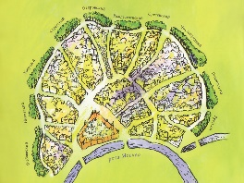
БУЛЬВАР – это озелененная территория общего пользования вдоль магистралей, набережных в виде полосы различной ширины, предназначенная для пешеходного и кратковременного отдыха
Слово «бульвар» пришло в русский язык предположительно из французского языка. Есть также сведения о немецком происхождении слова. В современном понимании значением слова «бульвар» является аллея для прогулок. По краям ее располагаются зеленые насаждения.
Бульвары также служат для пешеходного движения, кратковременного отдыха, защищают тротуары и здания от пыли и шума. На бульварах размещают памятники и скульптуры, фонтаны, детские и спортивные площадки, кафе, торговые киоски, а также храмы и другие религиозные сооружения.
Первые бульвары появились в Средние века в Европе. Они не имели ничего общего с современными бульварами. Что такое «бульвар» в Средние века? Это были укрепительные сооружения, предназначенные для обороны города. Бульвары представляли собой линии валов из земли. Некоторые сходились между собой. Некоторые – располагались обособлено. Частично бульвары были объединены с общей системой укрепления города. Иногда в бульварах располагались орудия для обороны. Впоследствии значение слова «бульвар» смешалось с земляным валом.
Постепенно с наступлением более мирного времени актуальность бульваров как оборонительных сооружений стала снижаться. Бульвары с XVIII-XIX вв. стали использоваться для прогулок. Городские власти стали по обеим сторонам облагораживать их деревьями, ровнять и делать пригодными для прогулок. Что такое бульвар сейчас? Это широкая пешеходная зона, ограниченная зелеными насаждениями и украшенная газонами, клумбами, памятниками и скульптурными композициями. Нередко бульвар украшают фонтанами, оснащают скамейками.

ЭТО ИНТЕРЕСНО: В России скверы и бульвары, где гуляла изысканная публика, называли гульварами (от слова гулять).
Бульварное кольцо – главная пешеходная зона города, непрерывная последовательность из 10 бульваров и 13 площадей, опоясывающих исторический центр города. Будучи одним из традиционных колец Москвы, в действительности Бульварное кольцо не замкнуто и имеет форму подковы, начинаясь и заканчиваясь вблизи набережных Москвы-реки.
Общая длина Бульварного кольца составляет около 9 километров, и каждый его метр буквально возведён в культ: прогулка по бульварам, на которых обустроены уютные зелёные скверы, считается качественным культурным досугом для горожан и одним из обязательных пунктов туристической программы гостей столицы. Городская среда может похвастаться качественным историческим окружением со старыми особняками, доходными домами и церквями, а длина маршрута идеальна для продолжительной прогулки. Кроме того, на них часто проходят выставки и городские фестивали, что делает досуг горожан ещё более интересным.

1.2. Когда возникло Бульварное кольцо? | 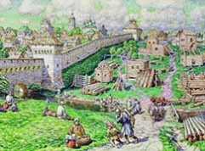 | 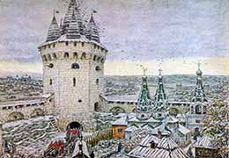
Кольцо бульваров в центре Москвы в действительности имеет форму подковы, которая огибает центр города и упирается концами в Москву- реку.
Своим возникновением Бульварное кольцо обязано Белгородской стене, окружавшей московский Белый город в 16-18 веках. Изначально крепостная стена строилась для защиты и имела важное оборонное значение, но в конце 18 века, когда город вырос, полностью утратила актуальность, и её решили разобрать
Когда-то здесь проходила граница Москвы. В 1586 - 1592 годах была возведена кирпичная крепостная стена на белокаменном основании, оснащенная медными пушками. Стена эта начиналась у Москвы - реки, от современного храма Христа Спасителя и заканчивалась при впадении Яузы в Москву - реку. Длина стены составляла девять с лишним километров, толщина от 4,5 до 6 м., на пересечениях с радиальными улицами стояли башни с воротами. От этой крепостной стены, с валом и рвом, защищаемый ею город и получил название Белого.
Стена простояла до царствования Елизаветы Петровны, постепенно разрушаясь (в 1750 году часть стены обвалилась и задавила несколько человек). В конце XYIII - XIX века укрепления, утратившие военное значение, были разобраны, на их месте разбили десять бульваров.
В 1770-1780-х годах стены и башни Белого города были разобраны, а на их месте впоследствии заложили бульвары и организовали площади, многие из которых сохранили в своих названиях названия крепостных ворот: площадь Пречистенские Ворота, Никитские Ворота, Петровские Ворота и другие.
Однако, Бульварное кольцо сформировалось не сразу: первый бульвар - Тверской - был обустроен в 1796 году; последним стал Покровский бульвар, часть которого занимал плац Покровских казарм, окончательно ликвидированный лишь в 1954 году
Окончательная планировка была закончена после пожара 1812 г.
Белый пояс городской стены обратился в зеленый пояс бульваров. Только названия "ворот" (Никитские, Петровские, Покровские, Яузские и др.) на перекрестках бульварной линии с улицами (на месте воротных башен) хранят память о городской стене последнего Рюриковича.

1.3. Количество бульваров, входящих в Бульварное кольцо города Москвы.
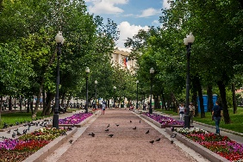 | 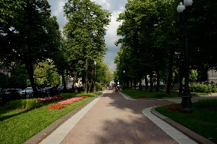 | 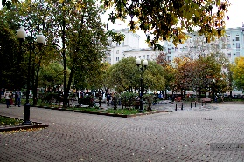

В состав Бульварного кольца включены 10 бульваров и 13 площадей, на большинстве из которых обустроены скверы (на всех бульварах и на некоторых площадях).

Гоголевский бульвар имеет длину около 750 метров и проходит от площади Пречистенские Ворота до площади Арбатские Ворота. Бульвар качественно благоустроен и озеленён, вдоль него расположен ряд городских усадеб и доходных домов, а также различные административные здания, в том числе массивный дом Наркомата обороны.

Никитский бульвар длиной около 500 метров расположен между площадями Арбатские Ворота и Никитские Ворота. Своим названием бульвар обязан Никитским воротам Белгородской стены.

Тверской бульвар имеет длину 875 метров и проходит от площади Никитские Ворота до Пушкинской площади. Это самый старый и самый протяжённый из бульваров Бульварного кольца и, вероятно, самый модный бульвар столицы: ещё со времён Пушкина, который неоднократно здесь бывал, Тверской бульвар стал излюбленным местом для прогулок горожан. В прошлом застройка вдоль Тверского бульвара состояла из дворянских особняков в стиле классицизма, сегодня на нём можно увидеть доходные дома и ряд городских усадеб, жилые дома дореволюционных, советских и постсоветских времён, а также различные административные и конторские здания, в том числе необычное здание ТАСС вблизи площади Никитские Ворота.

Страстной бульвар длиной около 550 метров проходит от Пушкинской площади до площади Петровские Ворота. Будучи не самым протяжённым, является самым широким на Бульварном кольце: ширина бульвара достигает 123 метров. Получил своё название по снесённому в 1938 году Страстному монастырю.

Петровский бульвар имеет протяжённость 449 метров и проходит от площади Петровские Ворота до Трубной площади. Вдоль бульвара сохранилась качественная историческая застройка, включающая доходные дома и ряд городских усадеб, а также здание ресторана "Эрмитаж" Люсьена Оливье - того самого, что изобрёл знаменитый салат.

Рождественский бульвар длиной около 400 метров проходит от Трубной площади до площади Сретенские Ворота. На бульвар выходит мощная стена Рождественского монастыря, также вдоль него сохранилась историческая застройка, включающая преимущественно доходные дома и ряд особняков и городских усадеб.
Сретенский бульвар длиной всего 214 метров проходит от площади Сретенские Ворота до Тургеневской площади, это самый короткий бульвар кольца. Любопытно, что на внешней стороне бульвара сохранился остаток крепостного вала.

Чистопрудный бульвар протяжённостью 822 метра проходит от площади Мясницкие Ворота до площади Покровские Ворота. Это самый большой по площади и второй по протяжённости (после Тверского) бульвар Бульварного кольца, а также единственный, на котором есть пруд.

Покровский бульвар имеет протяжённость около 600 метров и находится между Хохловской площадью и Яузским бульваром. В начале бульвара находится найденный при раскопках открытый фрагмент стены Белого города; окружающая застройка состоит преимущественно из доходных домов и ряда городских усадеб, одна из наиболее примечательных построек - здание Покровских казарм.

Яузский бульвар длиной около 400 метров расположен между Покровским бульваром и площадью Яузские ворота - это последнее звено Бульварного кольца. Застройка бульвара включает дореволюционные и советские жилые дома, а также ряд доходных домов и городских усадеб.

Если учесть все бульвары и площади, которые принято относить к Бульварному кольцу (площади при этом рассматриваются как часть бульваров), то полный список его составных частей будет выглядеть следующим образом (по часовой стрелке):
1. площадь Пречистенские Ворота;
2. Гоголевский бульвар;
3. Арбатская площадь;
4. площадь Арбатские Ворота;
5. Никитский бульвар;
6. площадь Никитские Ворота;
7. Тверской бульвар;
8. Пушкинская площадь;
9. Страстной бульвар;
10. площадь Петровские Ворота;
11. Петровский бульвар;
12. Трубная площадь;
13. Рождественский бульвар;
14. площадь Сретенские Ворота;
15. Сретенский бульвар;
16. Тургеневская площадь;
17. площадь Мясницкие Ворота;
18. Чистопрудный бульвар;
19. площадь Покровские Ворота;
20. Хохловская площадь;
21. Покровский бульвар;
22. Яузский бульвар;
23. площадь Яузские Ворота.

Также к Бульварному кольцу иногда причисляют Соймоновский и Устьинский проезды, которые завершают цепочку бульваров и площадей у берегов Москвы-реки, однако, строго говоря, они к Бульварному кольцу не относятся.

1.4. Функции Бульварного кольца в городе Москве.
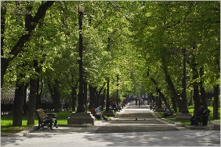 | 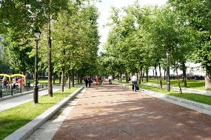 | 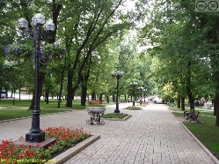
Важную роль бульвары играют в решении архитектурно-планировочного и экологического вопросов. Со стремительным развитием городов возникает необходимость в расширении сети автомобильных дорог. С повышением количества автомобилей происходит усиление загрязненности воздуха в крупных городах. Размещение бульварных сетей вдоль дорог с широкой полосой зеленых насаждений позволяет снизить неблагоприятное воздействие городской среды на человека.
В современной планировке городской среды важным моментом стало наветренное размещение бульвара по отношению к крупным автомобильным узлам. Здесь является целесообразным высадка деревьев с высокими и плотными кронами в несколько рядов по обеим сторонам.
Что такое бульвар для горожанина? Бульвары используются местными жителями для прогулок, проведения досуга. Зеленые насаждения выполняют защитную функцию от вредных выбросов в атмосферу. Планировка бульвара подразумевает совмещение теневых участков с более освещенными. В южных городах скамейки размещаются преимущественно в теневой части бульвара, в северных – все наоборот. Бульвары часто украшают композициями из клумб и малых архитектурных форм. За счет этого достигается особый колорит городской среды.

Глава 2. Достопримечательности Бульварного кольца

2.1. Достопримечательности Бульварного кольца.

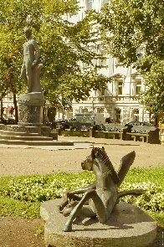 | 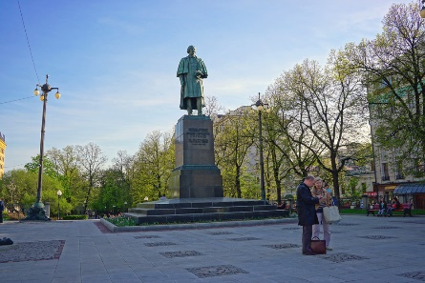 | 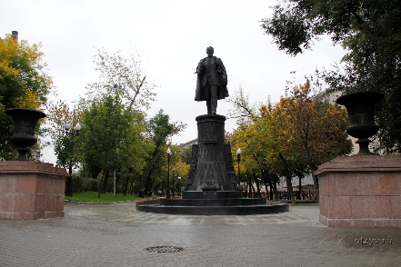 | 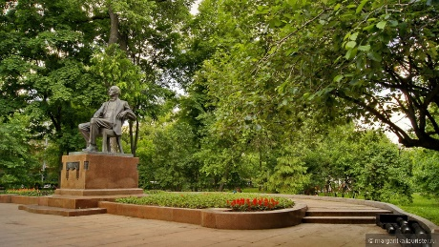

Всего на Бульварном кольце установлено 13 памятников.

Гоголевский бульвар:
• Николаю Гоголю;
• Михаилу Шолохову.

Тверской бульвар:
• Клименту Тимирязеву;
• Сергею Есенину.

Страстной бульвар:
• Александру Пушкину (на Пушкинской площади);
• Александру Твардовскому;
• Сергею Рахманинову;
• Владимиру Высоцкому.

Сретенский бульвар:
• Надежде Крупской;
• Владимиру Шухову.

Чистопрудный бульвар:
• Александру Грибоедову;
• Абаю Кунанбаеву.

Яузский бульвар:
• Расулу Гамзатову.

2.2. Фонтаны.

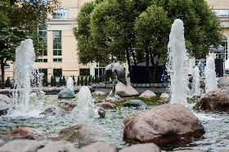 | 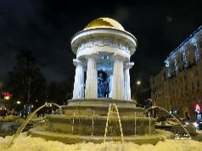 | 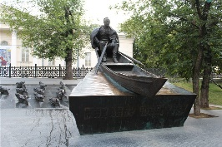

На Гоголевском бульваре — необычный фонтан. Вровень с землей льется вода, из которой выглядывают лошадиные головы, и кажется, что их тела где-то там — глубоко под землей. Это памятник М.А. Шолохову. Даже в жаркие дни здесь спасительная прохлада.

На площади у Никитских ворот стоит фонтан «Наталья и Александр». Он посвящен венчанию поэта с Натальей Гончаровой. Фонтан имеет несколько струй с чистой водой (о чем гласят прикрепленные над ними медные таблички). Пить эту воду всё же не стоит, но вот освежиться можно.

На Чистопрудном бульваре — самый красивый фонтан «Поющий журавль». По вечерам здесь играют уличные музыканты.

Глава 3. Легенды Бульварного кольца

3.1. Возникновение легенд.

Чем больше и древнее город, тем сильнее со временем он обрастает легендами и мифами. Москва в этом плане не стала исключением. В столице есть множество мест, с которыми связаны различные легенды.
Со дня своего основания и до наших дней Москва обросла множеством легенд и интересных историй. С каждым днем мы узнаем о ней все больше и больше, добавляя в свою копилку знаний все более интересные факты.
Например:
По мнению большинства исследователей и историков, Москва получила своё название от реки, протекающей неподалёку. Существуют две версии происхождения самого названия «Москва». Сторонники первой версии считают, что слово «Москва» имеет финское происхождение, так как когда-то на берегах реки находились древние поселения финских племен. Согласно этой версии «моск» переводится как медведь, а «ва» как вода. Сторонники второй версии считают, что это название дали древние славяне, и на древнеславянском «москва» значит «мокро», «сырость».

3.2. Литературные легенды.

Кого только из великих писателей, поэтов ни видели бульвары! И Грибоедова, и Пушкина, и Гоголя, и Есенина!
Не Гоголевском бульваре можно было часто видеть худощавую фигуру любившего прогуливаться в этом месте Гоголя. Бывали здесь и Герцен и Тургенев, и многие другие русские люди. На Гоголевском бульваре происходит одна из сцен пьесы Н. Погодина “Кремлевские куранты”.

Тверской бульвар часто упоминается в произведениях писателей и поэтов XIX века. А.С. Пушкин писал в черновых набросках «Путешествия Онегина»:
Он слышит на больших обедах
Рассказы отставных бояр
Он видит Кремль, Тверской бульвар…

В рассказе И.С. Тургенева свидание героев происходит на Тверском бульваре: «Если вы догадываетесь, кто вам пишет, если это вам не скучно, приходите завтра после обеда на Тверской бульвар…».
В романе Л.Н. Толстого «Анна Каренина» барышни Щербацкие прогуливаются по Тверскому в сопровождении гувернантки: «…для чего в известные часы все три барышни с m-lle Linon подъезжали в коляске к Тверскому… нужно было ходить по Тверскому бульвару».

Другие бульвары неоднократно упоминаются как в русской литературе, так и в советской литературе. Бульварам Бульварного кольца многие известные поэты посвятили свои произведения.

3.3. Трамвай «Аннушка».

Трамвай, речь о котором пойдет ниже, возможно, переживет всех своих братьев по цеху. Он не быстрее и не комфортабельней других, но представить без него столицу, пожалуй, невозможно. И если "Аннушка" - трамвай маршрута "А"- когда-нибудь пропадет с транспортной карты города, станет очевидно: связь Москвы со своим славным прошлым потеряна навсегда.
А начиналось все в 1911 году, когда по улицам, ранее знакомым разве что с конкой, впервые прошел электрический трамвай. Тогда "кольцо А" начиналось от Яузских ворот и заканчивалось у Пречистенских, замыкаясь по Пречистенской, Кремлёвской и Москворецкой набережным. Вся красота златоглавой проносилась перед глазами пассажиров "Аннушки".
"За открытыми окнами вагона линии "А" шумели листвой бульвары. Вагон медленно кружился по Москве - мимо усталого Гоголя, спокойного Пушкина, мимо Трубного рынка, где никогда не умолкал птичий свист, мимо кремлёвских башен, златоглавой громады храма Христа Спасителя и горбатых мостов через обмелевшую Москву-реку...", - пишет об "Аннушке" Константин Георгиевич Паустовский, в юности работавший кондуктором на московском трамвае.
В 1991 году, - к тому времени трамвай ходил от Зацепы до метро "Кировская", - по просьбе Русской православной церкви было ликвидировано разворотное кольцо на Зацепской площади, проходившее вокруг церкви Фрола и Лавра. Вместе с кольцом было решено ликвидировать и "Аннушку". От легендарного трамвая почти за благо избавиться: а он, между тем, отпраздновал 80-летний юбилей.
Второе рождение "Аннушки" пришлось на празднование 850-летия Москвы. В 1997 году трамвайный маршрут, ставший настоящим символом столицы, был восстановлен - теперь он удлинился через Серпуховскую заставу до Октябрьской площади.

Заключение.

В ходе нашей исследовательской работы мы узнали много исторических фактов из истории Бульварного кольца, о памятниках, установленных на нем и легендах.
Мы научились навыкам исследовательской деятельности, работе с первоисточниками, отбором материалов и фотодокументов, продолжили совершенствовать умения и навыки самостоятельного приобретения знаний.
Москва – красивый город. Много замечательных памятников находятся в нем, один из них – Бульварное кольцо, которое является туристической зоной. Оно делает Москву одним из красивейших городов мира.

Список использованных источников.

- Лев Колодный «Страстной бульвар», М., Изд-во «Галерея» 2014г.
- Михаил Анчаров «Страстной бульвар» 2004г.
- В. Гиляровский «Москва и москвичи», М., Изд-во «АСТ», 2013г.
- Лариса Скрыпник «Бульварное кольцо», М., Изд-во «Фома», 2014г.
- А.А. Шорохов «Огни бульварного кольца», М., Изд-во «У Никитских ворот», 2015г.
- И.А. Маневич «Бульварное кольцо. Прогулки по Москве», М., Изд-во «Белый город», 2014
- Н.М. Молева «Литературные легенды Бульварного кольца», М., Изд-во «Алгоритм», 2007г.
- А.Г. Митрофанов «Прогулки по старой Москве. Бульварное кольцо», М., Изд-во «Ключ-С», 2014г.
- Ю.А. Федосюк «Бульварное кольцо», М., Изд-во «Московский рабочий», 1972г.
- П. Баратов «Бульварное кольцо. Путеводитель», М., Изд-во «Клевер-Медиа-Групп.» (Увлекательная прогулка), 2016г.
- А. Рапопорт «7 маршрутов по Москве», М., Изд-во «Клевер-Медиа-Групп.», 2016г.
- А. Рапопорт, Х. Патаки, П. Баратов. «Я шагаю по Москве», М., Изд-во «Клевер-Медиа-Групп.», 2017г.
- Интернет-ресурсы.

